Nieuwsbrief oktober
5 oktober | Opening Kinderboekenweek
27 oktober | luizencontrole
28 oktober | Voorstelling Goochelaar Jan voor groep 3-4 tijdstip 12.30 uur in de groep
15 november | Voorstelling van Jinky voor groep 1-2 tijdstip 9.15 uur in t Stadhoes

Start Kinderboekenweek (KBW)
Op woensdag 5 oktober gaan we met de kinderen de opening doen van de KBW. Het thema van dit jaar is Gi-ga groen en duurt tot 16 oktober. De kinderen mogen in het groen op school komen. Of iets wat met landschap en/of natuur te maken heeft. Dus bijvoorbeeld een lieveheersbeestje of een ander dier mag natuurlijk ook. Het wordt weer een gezellige boel.
Dit thema biedt veel mogelijkheden om mee te werken en het thema uit te diepen. Iedere groep gaat ermee aan de slag.
Vanzelfsprekend draait het om lezen. We hebben in deze week een luchtdruktoeter klaar liggen. Op het moment dat de toeter gaat, stoppen we met waar we mee bezig zijn en gaan we lezen. Middels een barometer houden we bij hoeveel pagina’s we als school hebben gelezen. De barometer komt in de gang te hangen zodat de kinderen ook kunnen zien wat we samen bij elkaar lezen.
Voorstelling groep 1-2 op 15 november
De voorstelling is gebaseerd op het prentenboek van Mies van Hout ‘Was ik maar…
De spin zou graag lief en schattig zijn, zoals een lieveheersbeestje. De vlinder wil minder opvallen en de slak droomt ervan net zo ver te kunnen springen als een krekel. Alle beestjes in dit boek zijn een beetje jaloers op wat een ander kan. Maar ze lijken te vergeten waarom ze zelf zo bijzonder zijn! Toch is er één wezentje dat het meest kan van allemaal...
Voorstelling groep 3-4 op 28 okt
De voorstelling wordt verzorgd door Goochelaar Jan. Een voorstelling over natuur en milieu en keuzes die kinderen kunnen maken. De thema’s van dit komische prentenboek ‘Walvissen aan wal’ passen heel goed bij de voorstelling.
Op een dag komen de walvissen zomaar uit de zeeën en oceanen.
Het is wereldnieuws. De visboer heeft nog nooit zoveel vis verkocht.
En in het zwembad is het voller dan ooit.
Maar niet iedereen is blij met hun komst.
De walvissen laten overal visgraten slingeren en ze zijn natuurlijk wel erg groot en zwaar.
De mensen hebben er genoeg van.
De walvissen moeten weg.
Maar... waarom zijn ze eigenlijk aan wal?
De voorstelling wordt in de groep gedaan.
Ziekte vervanging leerkrachten
De vervanging van zieke leerkrachten is een groot probleem. Er zijn te weinig invallers voor alle scholen. We streven er naar om de groepen zo weinig mogelijk naar huis te sturen. We proberen creatieve oplossingen te bedenken.

SchouderCom
Als bekend wordt er via SchouderCom gecommuniceerd. Mocht er ziekte bij een leerkracht zijn weet u dit vlug. Zorg dus dat u gekoppeld bent aan de groep van uw kind. Soms moeten we snel schakelen. Het vervangingsprobleem heeft de aandacht binnen onze stichting OOE.
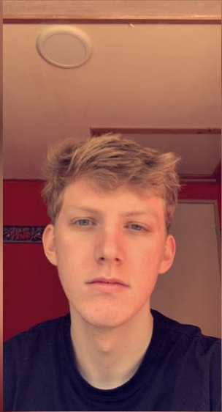
Even voorstellen Stagiaire in groep 7/8
Mijn naam is Luc Hummel en ik ben 21 jaar oud. Ik woon in Nieuw – Weerdinge. Mijn grootste hobby is sporten. Het drukste heb ik het met voetballen. Dit doe ik bij VV Titan. Ook vind ik het erg leuk om een avondje uit te gaan met vrienden en/of mijn vriendin. Verder werk ik in de weekenden bij Café de Zwetser.
Ik ben een PABO 3 student van het NHL Stenden in Emmen. Ik kom dit jaar stage lopen in groep 7/8 van OBS de Dreske. Ik ben elke week aanwezig op dinsdag en woensdag. Ook heb ik soms een stageweek. Hierbij ben ik van maandag tot vrijdag aanwezig op school.
Ik hoop met mijn energie en creativiteit veel leuke en tevens leerzame lessen te geven aan de leerlingen uit groep 7/8. Al met al heb ik erg veel zin in dit komende jaar.

